Dia do Pan-Americano - 14 de Abril

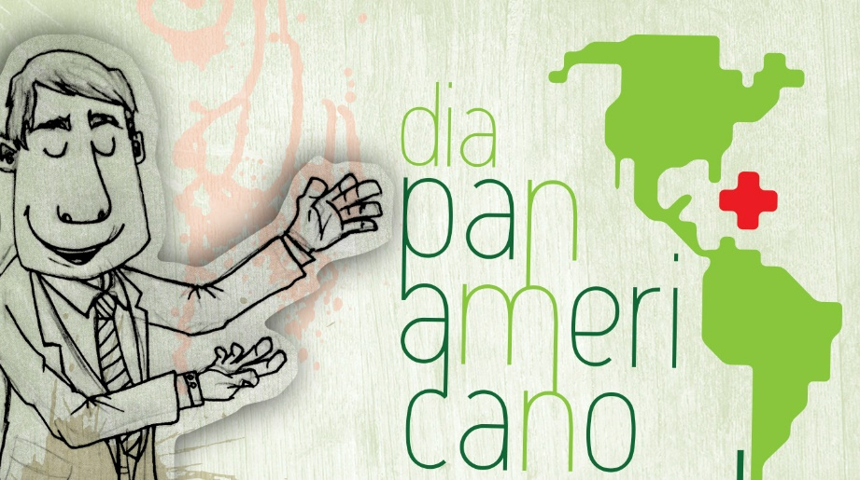
No dia 14 de Abril é comemorado o Dia do Pan-americanismo, que celebra a ideologia de integrar os países do continente americano para fortalecimento da região no cenário mundial.
Origem do Pan-americanismo
Apesar de o conceito de pan-americanismo já ser discutido desde a época do descobrimento e colonização, a ideologia ganhou força na época da independência da região americana e teve duas correntes de pensamentos principais que guiaram as iniciativas: o bolivarianismo e o monroismo.
Bolivarismo na América Latina
A primeira grande exposição do conceito de pan-americanismo foi feita pelo líder revolucionário Simon Bolivar, que criou o pensamento conhecido hoje como Bolivarianismo, que pregava a união da região da América Latina contra a Espanha, uma das maiores colonizadoras da época na região.
Bolivar conseguiu com suas ideias criar a Grâ-Colômbia em 1819, que acabou se desfazendo com a sua morte em 1830, transformando-se em Estados separados pelo que hoje conhecemos como: Venezuela, Equador e Colômbia, que antes também tinha o Panamá.
Monroismo ? Estados Unidos
Mais tarde um novo conceito de pan-americanismo surgiu liderado pelos Estados Unidos, onde na época o então presidente americano James Monroe, enviou ao congresso uma carta que atacava os interesses da Europa no continente americano e exaltava os Estados Unidos como líder regional, que consolidou o que hoje é conhecido como monroismo.
A diferença entre o monroismo e o bolivarismo está na ideia dos Estados Unidos de se consolidar como o mais forte na região, não prega a ideia de união em si, mas trabalha com o anseio de que a Europa pudesse aumentar o domínio da região americana, deixando-o de lado. Já o bolivarismo buscava a união da América Latina para enfrentar a Espanha, principalmente dentro dos ideais de independência da região.
Tratado Interamericano de Assistência Recíproca (Tiar)
Anos após a criação dessas ideologias, em 1947 foi assinado o Tratado Interamericano de Assistência Recíproca, que tinha como objetivo a defesa mútua dos países da região Americana, considerando que se um dos membros do tratado fosse atacado, seria considerado como um ataque a todos os membros. Apesar de estar ativo até hoje, o tratado perdeu força, pois vários países, principalmente países da América Latina, abandonaram o tratado, alegando que os Estados Unidos não o respeitou quando houveram conflitos na região.
Carta da Organização das Nações Unidas
Outra iniciativa de organização da região com a assinatura do tratado interamericano, conhecido como interamericanismo, que criou a Organização dos Estados Americanos, com vigência a partir de 1951, responsável por consolidar os interesses dos estados americanos, vigente até os dias de hoje.
Área de Livre Comércio das Américas (ALCA)
Mais recentemente em 1994, também baseados nos conceitos no pan-americanismo, foi assinado uma carta de intenção por 34 países da América para criação da Alca (Área de Livre Comércio das Américas), que tinha por meta eliminar barreiras e burocracias para aumentar o comércio na região das Américas, trazendo assim maior competitividade para a região, porém essa iniciativa está paralisada devido as diversas divergências internas e também entre os países que compõem o tratado. A Alca, se criada, seria um dos maiores blocos econômicos em âmbito mundial.
Mercosul e Nafta
Apesar de não ter tido avanço a integração do continente americano (norte, central e américa latina), existem outras iniciativas que também levam em conta o pan-americanismo e ressurge como opção para a região, principalmente na economia, através de acordos que foram criados e atualmente facilitam o comércio nas regiões como o NAFTA na América do Norte, que reúne EUA, México e Canadá e na América Latina, Mercado Comum do Sul (Mercosul), onde participam os países: Brasil, Uruguai, Paraguai e Argentina, e mais recentemente incluiu a Venezuela como parceiro, sendo que países como a Bolívia e Chile também estão se adaptando para integrar o bloco. Essas iniciativas visam melhorar a competição com o mercado econômico mundial.

